**LAPORAN 11**

**DASAR PEMROGRAMAN**

**LOOPING 2**



Nama: Innama Maesa Putri

NIM: 2341720235

Kelas: 1B

Prodi: D4 Teknik Informatika

1. **Tugas Kelompok**
2. Mengidentifikasi fitur yang terdapat *nested loop*

Jawab: 1) Fitur login, *nested loop* terletak pada searching nomor rekening dan PIN dengan data yang telah dibuat. Itu adalah inner loop. Kemudian outer loopnya adalah pada batas kesempatan login menggunakan nomor rekening dan PIN.

2) Fitur konfirmasi dan pengecekan saldo. Program akan melakukan do while pada tiap transaksi, jika konfirmasi bernilai ‘y’ maka transaksi akan diulangi. Di dalam perulangan do while tersebut, terdapat perulangan yang akan dilakukan jika nominal yang dimasukkan lebih besar dari saldo. (Pada flowchart ini berfokus pada nested loop tiap transaksi, jadi terdapat fitur lain yang dimasukkan pada flowchart)

1. Implementasi ke flowchart
2. Fitur login

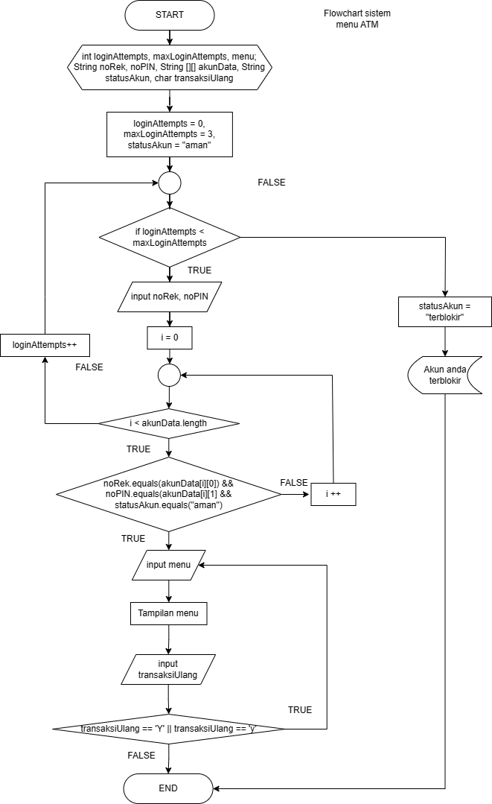

1. Fitur menu transaksi pembayaran lain-lain

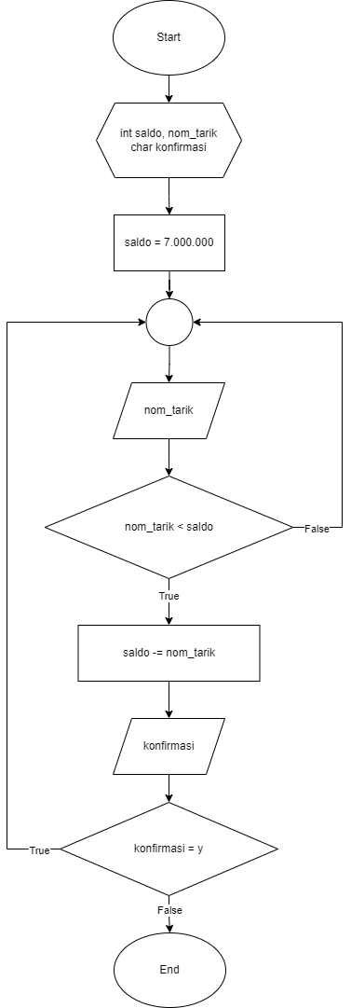

1. **Tugas Individu**

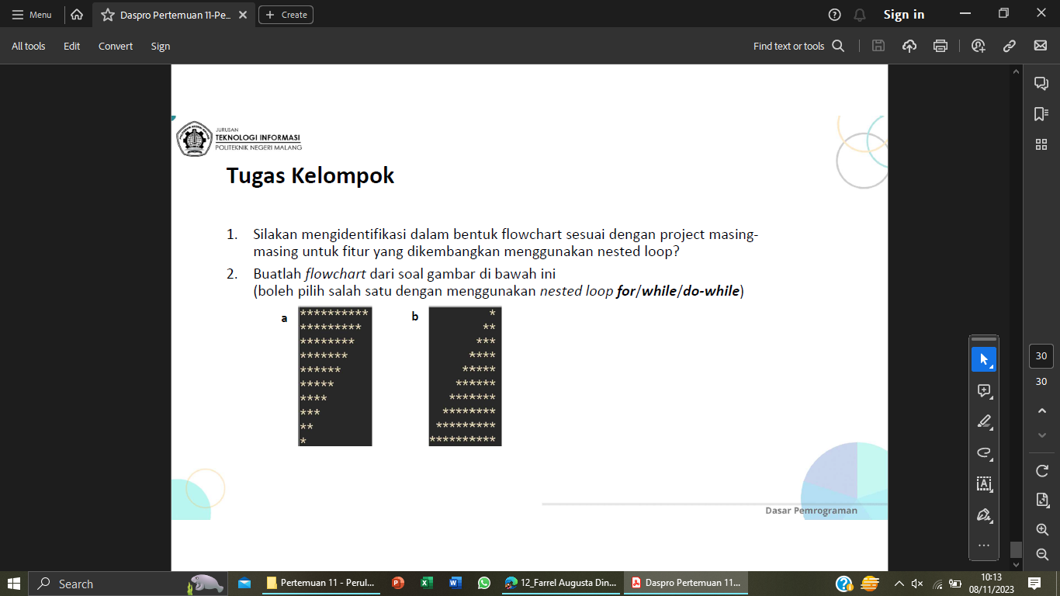

1. Menggunakan perulangan for

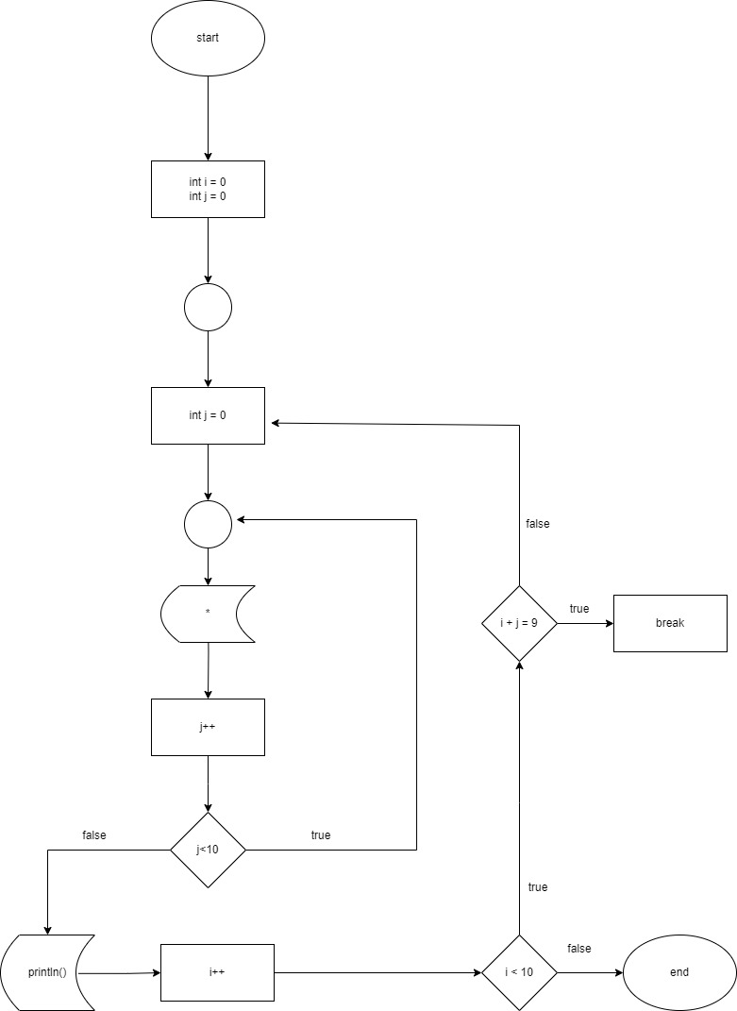

1. Menggunakan perulangan for

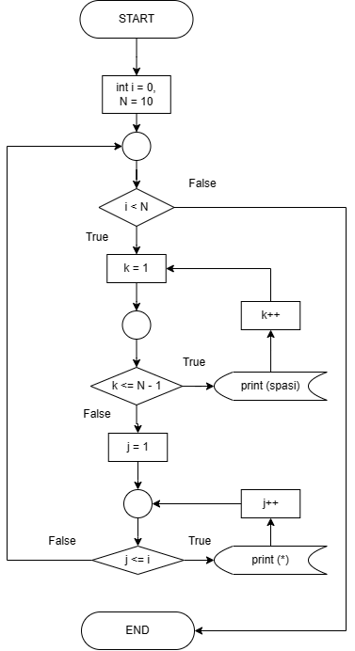

b. Membuat kreasi *nested loop*. (Membuat kombinasi dari dua array satu dimensi)

